# mysql centos下安装方法

## centos安装

参考：<http://www.waylau.com/centos-7-installation-and-configuration/>

## 依赖

Mysql依赖libaio，所以先安装libaio

Shell->yum search libaio #检索相关信息

Shell->yum install libaio #安装依赖包

## 检查mysql是否已安装

yum list installed | grep mysql

有内容说明有安装，就先全部卸载

yum -y remove mysql-libs.x86\_64

若有多个依赖文件则依次卸载。当结果显示为 Complete！即卸载完毕。

## 下载mysql源安装包

1)下载源安装包

wget <http://dev.mysql.com/get/mysql57-community-release-el7-8.noarch.rpm>

1. 安装mysql源

yum localinstall mysql57-community-release-el7-8.noarch.rpm

1. 检查mysql源是否安装成功

yum repolist enabled | grep "mysql.\*-community.\*"

出现如下图书名安装成功

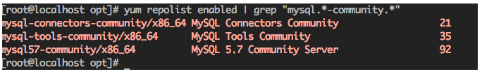

## 安装mysql

yum install mysql-community-server

## 启动mysql服务

systemctl start mysqld

查看mysql的启动状态

systemctl status mysqld

● mysqld.service - MySQL Server Loaded: loaded (/usr/lib/systemd/system/mysqld.service; disabled; vendor preset: disabled) Active: active (running) since 五 2016-06-24 04:37:37 CST; 35min ago Main PID: 2888 (mysqld) CGroup: /system.slice/mysqld.service └─2888 /usr/sbin/mysqld --daemonize --pid-file=/var/run/mysqld/mysqld.pid 6月 24 04:37:36 localhost.localdomain systemd[1]: Starting MySQL Server... 6月 24 04:37:37 localhost.localdomain systemd[1]: Started MySQL Server.

## 开机启动

systemctl enable mysqld

systemctl daemon-reload

## 修改root默认密码

mysql安装完成之后，在/var/log/mysqld.log文件中给root生成了一个默认密码。通过下面的方式找到root默认密码，然后登录mysql进行修改：

grep 'temporary password' /var/log/mysqld.log



shell> mysql -uroot -p

mysql> ALTER USER 'root'@'localhost' IDENTIFIED BY 'MyNewPass4!';

或者

mysql> set password for 'root'@'localhost'=password('MyNewPass4!');

注意：mysql5.7默认安装了密码安全检查插件（validate\_password），默认密码检查策略要求密码必须包含：大小写字母、数字和特殊符号，并且长度不能少于8位。否则会提示ERROR 1819 (HY000): Your password does not satisfy the current policy requirements错误，如下图所示：

IMG_256

通过msyql环境变量可以查看密码策略的相关信息：

mysql> show variables like '%password%';

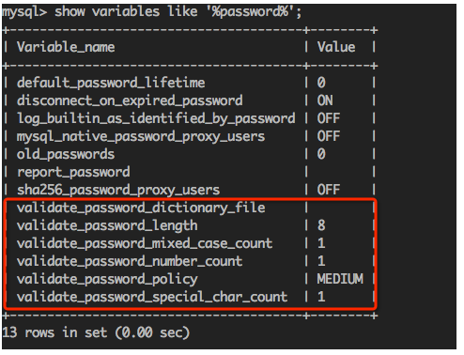

validate\_password\_policy：密码策略，默认为MEDIUM策略  validate\_password\_dictionary\_file：密码策略文件，策略为STRONG才需要  validate\_password\_length：密码最少长度  validate\_password\_mixed\_case\_count：大小写字符长度，至少1个  validate\_password\_number\_count ：数字至少1个  validate\_password\_special\_char\_count：特殊字符至少1个  上述参数是默认策略MEDIUM的密码检查规则。

共有以下几种密码策略：

| **策略** | **检查规则** |
| --- | --- |
| 0 or LOW | Length |
| 1 or MEDIUM | Length; numeric, lowercase/uppercase, and special characters |
| 2 or STRONG | Length; numeric, lowercase/uppercase, and special characters; dictionary file |

MySQL官网密码策略详细说明：[http://dev.mysql.com/doc/refman/5.7/en/validate-password-options-variables.html#sysvar\_validate\_password\_policy](http://dev.mysql.com/doc/refman/5.7/en/validate-password-options-variables.html" \l "sysvar_validate_password_policy)

### 修改密码策略

在/etc/my.cnf文件添加validate\_password\_policy配置，指定密码策略

# 选择0（LOW），1（MEDIUM），2（STRONG）其中一种，选择2需要提供密码字典文件

validate\_password\_policy=0

如果不需要密码策略，添加my.cnf文件中添加如下配置禁用即可：

validate\_password = off

重新启动mysql服务使配置生效：

systemctl restart mysqld

## 添加远程登录用户

默认只允许root帐户在本地登录，如果要在其它机器上连接mysql，必须修改root允许远程连接，或者添加一个允许远程连接的帐户，为了安全起见，我添加一个新的帐户：

mysql> GRANT ALL PRIVILEGES ON \*.\* TO 'yangxin'@'%' IDENTIFIED BY 'Yangxin0917!' WITH GRANT OPTION;

如果无法连接，说明没有开启3306端口

firewall-cmd --zone=public --add-port=3306/tcp --permanent

重启防火墙

systemctl restart firewalld.service

## 配置默认编码为utf8

修改/etc/my.cnf配置文件，在[mysqld]下添加编码配置，如下所示：

[mysqld]

character\_set\_server=utf8

init\_connect='SET NAMES utf8'

重新启动mysql服务

service mysqld restart

查看[数据库](http://lib.csdn.net/base/14" \o "MySQL知识库" \t "http://www.centoscn.com/mysql/2016/0626/_blank)默认编码如下所示：

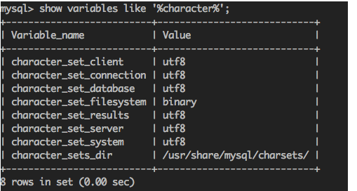

默认配置文件路径：  配置文件：/etc/my.cnf  日志文件：/var/log//var/log/mysqld.log  服务启动脚本：/usr/lib/systemd/system/mysqld.service  socket文件：/var/run/mysqld/mysqld.pid